Самостійна робота. Тема 10+11.
Крайові задачі для звичайних диференціальних рівнянь.
Варіант 35
Приклад 1
Код
lindebp <- function(p, q, f, a, b, alpha, beta, A, B, n) {
h <- (b - a) / n
x <- 1:(n + 1)
for (i in 1:(n + 1)) {
x[i] <- a + (i - 1) * h
}
c <- matrix(0, nrow=(n + 1), ncol=(n + 1))
d <- 1:(n + 1)

c[1, 1] <- alpha[1] * h - alpha[2]
c[1, 2] <- alpha[2]
c[n + 1, n] <- -beta[2]
c[n + 1, n + 1] <- beta[1] * h + beta[2]
for (i in 2:n) {
c[i, i - 1] <- 1 - h * p(x[i]) / 2
c[i, i] <- h ^ 2 * q(x[i]) - 2
c[i, i + 1] <- 1 + h * p(x[i]) / 2
}
d[1] <- A * h
d[n + 1] <- B * h
for (i in 2:n) {
d[i] <- f(x[i]) * h ^ 2
}
y <- solve(c, d)
return (cbind(x, y))
}

p <- function(x) { return (x * cos(x)) }
q <- function(x) { return (x + 1) }
f <- function(x) { return (3) }

alpha <- c(1, 1)
beta <- c(1, 0)

A <- 0
B <- 2

a <- 0
b <- 3
n <- 10
Результат
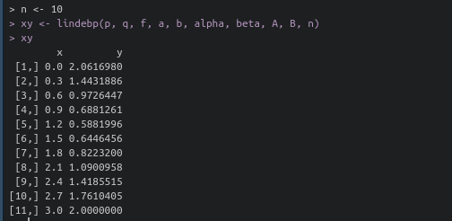
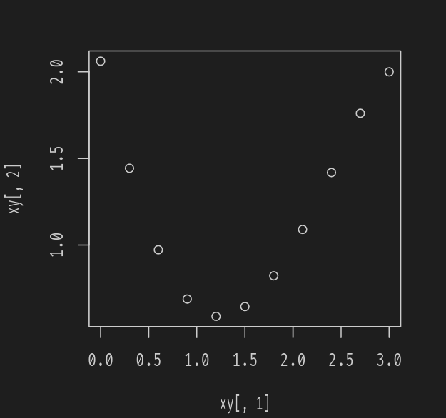

Приклад 2
Варіант 45

Код
lindebp <- function(p, q, f, a, b, alpha, beta, A, B, n) {
h <- (b - a) / n
x <- 1:(n + 1)
for (i in 1:(n + 1)) {
x[i] <- a + (i - 1) * h
}
c <- matrix(0, nrow = (n + 1), ncol = (n + 1))
d <- 1:(n + 1)

c[1, 1] <- alpha[1] * h - alpha[2]
c[1, 2] <- alpha[2]
c[n + 1, n] <- -beta[2]
c[n + 1, n + 1] <- beta[1] * h + beta[2]
for (i in 2:n) {
c[i, i - 1] <- 1 - h * p(x[i]) / 2
c[i, i] <- h^2 * q(x[i]) - 2
c[i, i + 1] <- 1 + h * p(x[i]) / 2
}
d[1] <- A * h
d[n + 1] <- B * h
for (i in 2:n) {
d[i] <- f(x[i]) * h^2
}
y <- solve(c, d)
return(cbind(x, y))
}

p <- function(x) {
return(x * cos(x))
}

q <- function(x) {
return(x^2)
}

f <- function(x) {
return(sin(x))
}

alpha <- c(1, 0)
beta <- c(0, 2)

A <- 2
B <- 3

a <- -1
b <- 2
n <- 10

xy <- lindebp(p, q, f, a, b, alpha, beta, A, B, n)
plot(xy[, 1], xy[, 2], type = "p")

Результат
